[国家基金支持研究项目竟涉嫌造假？西安交大一附院论文再暴学术不端争议！](https://mp.weixin.qq.com/s?__biz=MzkzMjk1NjkzNA==&mid=2247483733&idx=1&sn=f9660ea111994e244c723c74aebdc794)

[白衣新视界](javascript:void(0);)2025-05-05 12:01:42上海

|  |
| --- |
| 近期，**西安交通大学第一附属医院**肝胆外科团队的一篇学术论文引发争议，该事件不仅涉及团队学术声誉，也引发学术界对科研诚信与研究严谨性的深度关注。 |

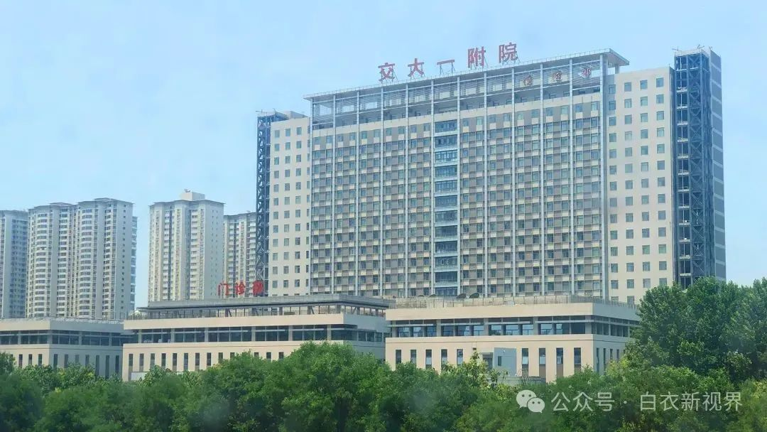

**论文基本情况**

2015年4月9日，一篇以肝癌研究为核心的论文在**《Cell Death and Disease》**期刊发表，论文标题为“**Histone acetyltransferase PCAF accelerates apoptosis by repressing a GLI1/BCL2/BAX axis in hepatocellular carcinoma**” 。

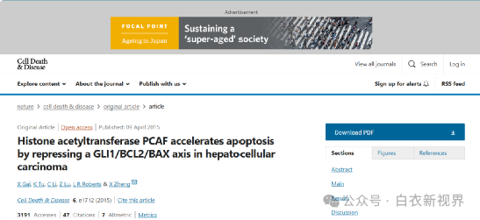

**西安交通大学第一附属医院**作为参与研究机构，作者署名包含 X Zheng（音译**郑鑫**）。

此研究受国家自然科学基金等多项基金资助，旨在**探究组蛋白乙酰转移酶 PCAF 在肝癌细胞凋亡中的作用机制**，若研究成果可靠，将为肝癌治疗提供新的理论依据与潜在靶点，对癌症研究领域具有重要意义。

**争议焦点与影响**

2022年3月，国际知名学术监督人士 **Hoya camphorifolia**于Pupbeer学术监督平台指出，该论文存在图像重复问题，但作者方当时未作回应。

2025年4月，学者**Actinopolyspora biskrensis**进一步发现，该论文与另外两篇2014年发表的论文同样存在图像重复情况。

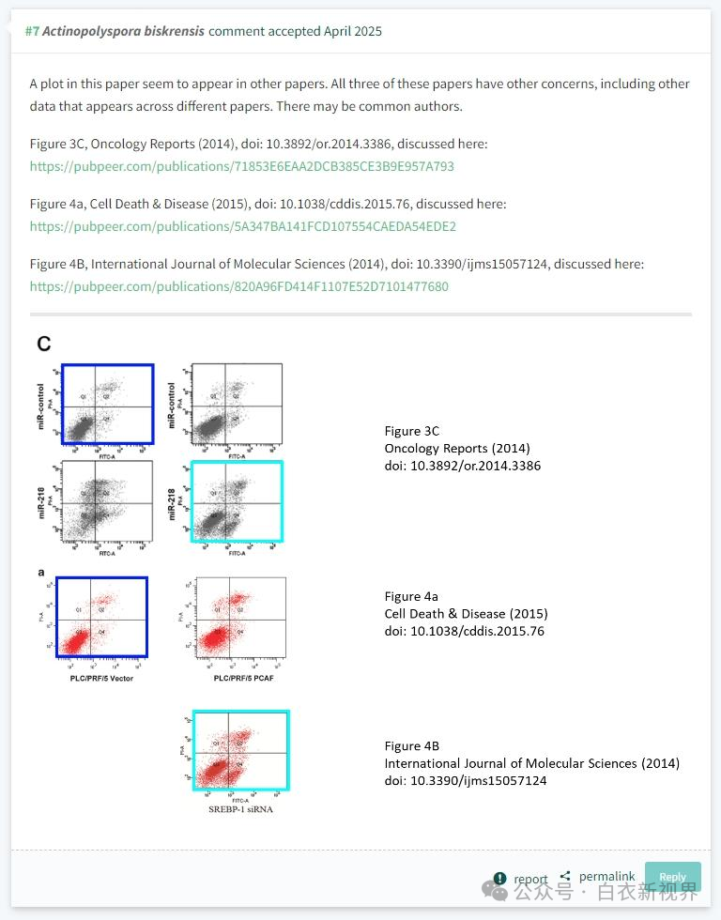

在学术研究中，**图像是实验结果的重要呈现载体，其真实性与准确性关乎研究结论的可信度**。

**图像重复现象可能暗示实验结果不可靠，甚至存在数据篡改风险，严重损害学术研究公信力。**若指控属实，该论文结论将遭受质疑，不仅误导相关领域研究方向，还会造成科研资源浪费。

**团队过往争议与累积影响**

值得注意的是，这并非该团队首次陷入学术争议。

2024年，国家自然科学基金委员会曾通报，该院**刘志奎**、**刘青光**、**涂康生**、**杨楠**等医生发表的论文**存在多项学术违规行为**，包括**向评审专家请托**、**购买实验数据**、**未经授权标注基金项目**、**未经同意使用他人署名**、**抄袭剽窃**、**论文图片重复**、**套取基金经费**等。

当事人员**分别被取消国家自然科学基金项目申请及参与资格2至3年，并予以通报批评**。此次 2025年论文争议，再次将该团队置于舆论中心。

科研诚信是学术发展的基石。

学术不端行为若未得到有效遏制，将降低公众对科研成果的信任，影响科研经费投入与科研事业发展。唯有科研人员坚守学术道德底线，方能推动科学事业稳健前行。